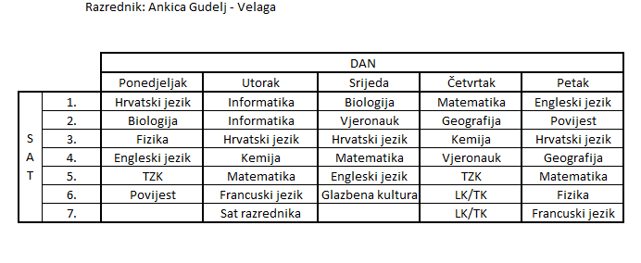

Napomena:
- Nastava engleskog jezika (ponedjeljkom i srijedom) će se održavati u učionici hrvatskog jezika (Marija Matković)

